Муниципальное бюджетное общеобразовательное учреждение

«Основная общеобразовательная школа п. Взлетный»

Энгельсского муницапального района Саратовской области

413169 п. Взлетный Энгельсского района Саратовской области

Развлекательно-познавательное мероприятие

«Космическое путешествие».

в ГПД 2-4классов

Подготовила:

воспитатель группы

продленного дня

Ляшенко Л.Ю

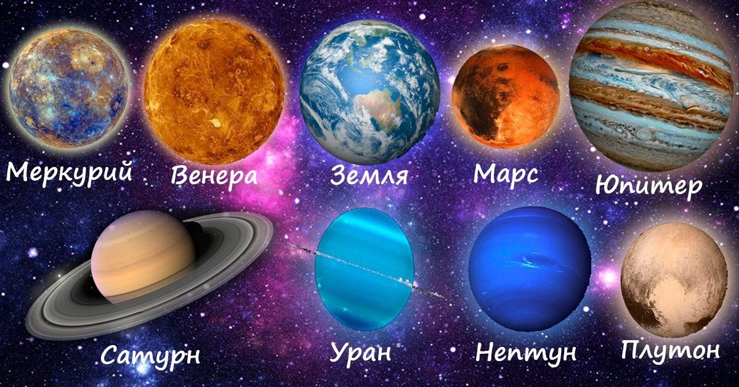

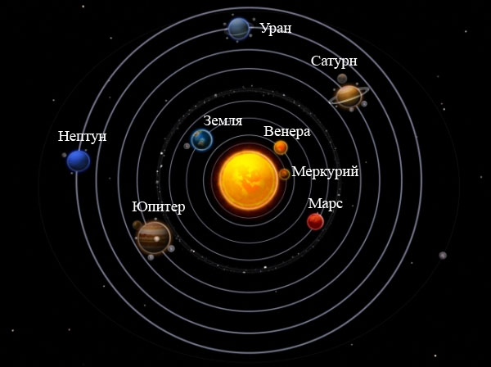

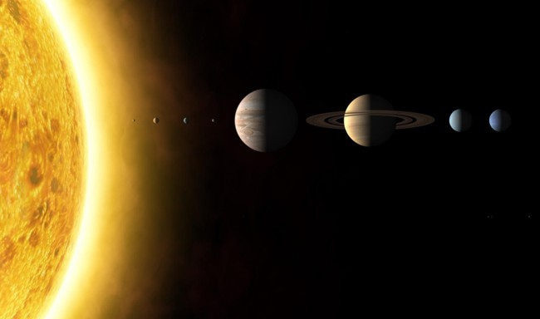

**Космическое приключение: «Чудеса планет Солнечной системы».**

В центре Солнечной системы находится Солнце, вокруг которого по своим орбитам двигаются восемь планет: Меркурий, Венера, Земля, Марс, Юпитер, Сатурн, Уран, Нептун.

До 2006 г к этой группе планет относится и Плутон, он считался 9-й планетой от Солнца, однако, из-за его значительной отдаленности от Солнца и небольших размеров, он был исключен из этого списка и назван планетой-карликом. Вернее, это одна из нескольких планет-карликов в поясе Койпера.

Все указанные выше планеты принято делить на две большие группы: земная группа и газовые гиганты.

В земную группу относят такие планеты, как: Меркурий, Венера, Земля, Марс. Они отличаются небольшими размерами и каменистой поверхностью, а кроме того, расположены ближе остальных к Солнцу.

К газовым гигантам относят: Юпитер, Сатурн, Уран, Нептун. Для них характерны большие размеры и наличие колец, представляющих собой ледяную пыль и скалистые куски. Состоят эти планеты в основном из газа.

**Солнце** является звездой, вокруг которой вращаются все планеты и спутники в солнечной системе. Оно состоит из водорода и гелия. Возраст Солнца составляет 4,5 миллиарда лет, оно находится только на середине своего жизненного цикла, постепенно увеличивается в размерах. Сейчас диаметр Солнца - 1 391 400 км. Еще через столько же лет эта звезда расширится и достигнет орбиты Земли.

Солнце является источником тепла и света для нашей планеты. Его активность увеличивается или становится слабее раз в 11 лет.

Из-за чрезвычайно высоких температур на его поверхности подробное изучение Солнца крайне затруднено, по попытки запустить специальный аппарат как можно ближе к звезде продолжаются.

**МЕРКУРИЙ**. Эта планета является одной из самых маленьких в Солнечной системе, ее диаметр составляет 4 879 км. Кроме того, она ближе всех расположена к Солнцу. Такое соседство предопределило существенную разницу температур. Средняя температура на Меркурии в дневное время составляет +350 градусов Цельсия, а в ночное время —  -170 градусов.

Если ориентироваться на земной год, то Меркурий совершает полный оборот вокруг Солнца за 88 дней, а одни сутки там длятся 59 земных дней. Было замечено, что эта планета периодически может менять скорость своего вращения вокруг Солнца, отдаленность от него и свое положение.

Атмосферы на Меркурии нет, в связи с этим, его часто атакуют астероиды и оставляют после себя на его поверхности очень много кратеров. На этой планете были обнаружены натрий, гелий, аргон, водород, кислород.

Подробное изучение Меркурия представляет большие сложности в связи с его близким соседством с Солнцем. Иногда Меркурий можно увидеть с Земли невооруженным глазом.

**ВЕНЕРА**  Эта планета вторая от Солнца. По своим размерам она близка к диаметру Земли, диаметр составляет 12 104 км. По всем остальным показателям Венера существенно отличается от нашей планеты. Сутки здесь длятся 243 земных дня, а год — 255 дней. Атмосфера Венеры на 95% состоит из углекислого газа, который создает на ее поверхности парниковый эффект. Это приводит к тому, что средняя температура на планете составляет 475 градусов Цельсия. В отличие от Земли, большая часть поверхности которой покрыта водой, на Венере жидкости нет, а практически вся поверхность занята застывшей базальтовой лавой. По одной из теорий, раньше на этой планете были океаны, однако, в результате внутреннего нагревания они испарились, а пары были унесены солнечным ветром в космическое пространство. Вблизи поверхности Венеры дуют слабые ветры, однако, на высоте 50 км их скорость значительно увеличивается и составляет 300 метров в сек.

Отличительной особенностью Венеры является то, что в отличие от остальных планет ее движение происходит не с запада на восток, а с востока на запад. Ее можно увидеть с Земли даже без помощи телескопа после заката или перед восходом Солнца.

**ЗЕМЛЯ**  Наша планета находится на расстоянии 150 млн км от Солнца и это позволяет создавать на ее поверхности температуру, пригодную для существования воды в жидком виде, а, значит, для появления жизни.

Ее поверхность на 70% покрыта водой, и она является единственной из планет, на которой есть такое количество жидкости.

Особенностью нашей планеты является то, что под земной корой находятся огромные тектонические плиты, которые перемещаясь, сталкиваются друг с другом и приводят к изменению ландшафта.

Диаметр Земли составляет 12 742 км. Земные сутки длятся 23 ч 56 мин 4 сек, а год — 365 дней 6 ч 9 мин 10 сек. Ее атмосфера на 77% состоит из азота, 21% кислорода и небольшого процента остальных газов. Ни одна из атмосфер других планет Солнечной системы не имеет такого количества кислорода.Согласно исследованиям ученых, возраст Земли составляет 4,5 миллиарда лет, приблизительно столько же существует ее единственный спутник Луна. Она всегда повернута к нашей планете только одной стороной. На поверхности Луны много кратеров, гор и равнин. Она очень слабо отражает солнечный свет, поэтому ее видно с Земли в бледно-лунном сиянии.

**МАРС** Эта планета является четвертой по счету от Солнца и удалена от него на расстояние в 1,5 раза большего, чем Земля. Диаметр Марса меньше земного и составляет 6 779 км. Средняя температура воздуха на планете колеблется от -155 градусов, до +20 градусов в области экватора. При обследовании с помощью марсоходов было установлено, что на Марсе много гор, а также высохшие русла рек и ледники. Поверхность планеты покрыта песком красного цвета. Это цвет Марсу придает оксид железа.

Одним из наиболее частых событий на планете являются пылевые бури, которые носят объемный и разрушительный характер Сутки на Марсе схожи по продолжительности с земными и составляют 24 ч 37 мин 23 с. Год на планете длится вдвое дольше земного - 687 суток.

Иногда Марс тоже видно с Земли невооруженным взглядом.

**ЮЛИТЕР** Эта планета является самой большой в Солнечной системе и имеет диаметр 139 822 км, что в 19 раз больше земного. Сутки на Юпитере длятся 10 часов, а год равен приблизительно 12 земным годам.

Средняя температура на планете составляет -150 градусов Цельсия. Атмосфера состоит из водорода и гелия. Кислорода и воды на его поверхности нет. Есть предположение, что в атмосфере Юпитера есть лед. Юпитер имеет огромное количество спутников — 67.

**САТУРН** Эта планета вторая по размерам в Солнечной системе. Ее диаметр составляет 116 464 км. Она наиболее схожа по своему составу с Солнцем. Год на этой планете длится довольно долго, почти 30 земных лет, а сутки — 10,5 часов. Средняя температура на поверхности составляет -180 градусов.

Его атмосфера состоит в основном из водорода и небольшого количества гелия. В ее верхних слоях часто возникают грозы и полярные сияния.

Сатурн уникален тем, что имеет 65 спутников и несколько колец. Кольца состоят из маленьких частиц льда и каменистых образований. Ледяная пыль прекрасно отражает свет, поэтому кольца Сатурна очень хорошо видно в телескоп. Однако, он не единственная планета, имеющая диадему, просто у других планет она менее заметна.

**УРАН** Уран является третьей по размеру планетой в солнечной системе и седьмой по счету от Солнца. Он имеет диаметр 50 724 км. Его также называют «ледяной планетой», так как температура на его поверхности составляет -224 градусов. Сутки на Уране длятся 17 часов, а год — 84 земных года. При этом лето длится столько же, сколько и зима — 42 года. Такое природное явление связано с тем, что ось той планеты расположена под углом в 90 градусов к орбите и получается, что Уран как бы «лежит на боку». У Урана есть 27 спутников.

**Нептун** - восьмая планета от Солнца. По своему составу и размерам он схож со своим соседом Ураном. Диаметр этой планеты составляет 49 244 км. Сутки на Нептуне длятся 16 часов, а год равен 164 земным годам. Нептун относится к ледяным гигантам и долгое время считалось, что на его ледяной поверхности не происходит никаких погодных явлений. Однако, недавно было установлено, что на Нептуне бушуют вихри и скорость ветра самая высокая из планет солнечной системе. Она достигает 700 км/час.

Нептун имеет 14 спутников Нептун также имеет кольца. У этой планеты их 6.

Солнечная система, несмотря на ее длительное и тщательное изучение, таит в себе еще множество загадок и тайн, раскрыть которые еще только предстоит. Одной из самых завораживающих гипотез является предположение о присутствии жизни на других планетах, поиски которой активно продолжаются.